淡江時報 第 1065 期
舞林高手跳出淡水愛
學生大代誌
【記者胡榮華淡水校園報導】本校熱舞社於5月5日在紹謨體育館1樓舉行第一屆「淡水愛vol.1 Allstyle 2on2 Battle」，對外開放且無年齡限制的全風格2對2競賽，總計有來自真理、輔大、文化等10餘所學校、共141位參賽者。比賽最後由東南科大Boogie Hao和北市大加力共組「Oh」隊伍奪得冠軍，臺科大辰豪和淡江校友宇婷共組「衟茶」拿下亞軍。

熱舞社社長、俄文三林浩任說：「當天選手表演的強度、評審精采的建議，皆讓整場比賽氣氛很好，充分感受大家盡情展演個人風格，也欣賞彼此舞蹈並給予鼓勵。此場活動達到淡江與外校在舞蹈上交流與刺激的初衷，以第一次辦公開賽，可說是大成功！熱舞社將於5月27日舉辦成果展，歡迎大家來參觀。」
2018/05/14

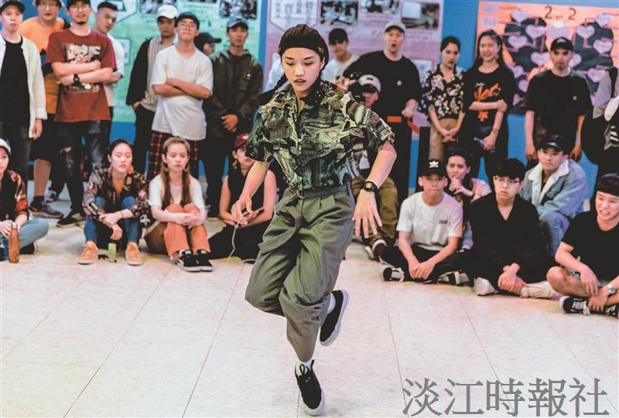
熱舞社舉行競舞，圖為本校校友宇婷以精采舞蹈與隊友共贏亞軍。（圖／黃彥儒提供）

